字段解释，查看表结构注释。

订单表 order_info：



用户表member：

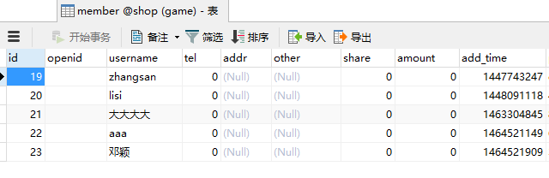

商品表 goods：

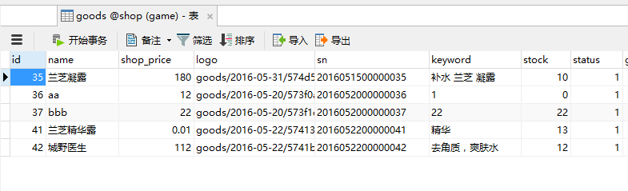

游戏表 game：

game_id, game_name,status,create_time,update_time,start_time,end_time

文件结构说明：

游戏 通过后台api模块的interface方式访问接口。

admin.com/Application/Common 存放后台公用的东西

admin.com/Application/Api 存放所有的对外接口

home.com 存放游戏，不同阶段游戏，用v1,v2文件方式区分

Api/Controller中文件名与 游戏文件夹名称对应，例如VOneController对应游戏v1